Protokół Nr 15/2007
z posiedzenia Zarządu Powiatu w Środzie Śląskiej
odbytego w dniu 22 marca 2007 roku

Obecni:

- Mariusz Wojewódka – Wicestarosta
- Czesław Kaczmarek – członek Zarządu
- Marek Majerowski – członek Zarządu
- Dariusz Maciejewski – członek Zarządu
oraz
6. Janina Gawlik- Skarbnik Powiatu
7. Mariusz Żałobniak – Sekretarz Powiatu

Wicestarosta - przywitał przybyłych na posiedzenie członków Zarządu, a następnie odczytał proponowany porządek posiedzenia j.n.:
Porządek posiedzenia:
- Otwarcie posiedzenia.
- Przyjęcie porządku posiedzenia.
- Przyjęcie protokołu nr 13/2007 i 14/2007 z posiedzenia Zarządu Powiatu.
- Zatwierdzenie bilansu z wykonania budżetu Powiatu Średzkiego sporządzonego na dzień 31.12.2006 r.
- Podjęcie uchwały w sprawie:
- przedstawienia Radzie Powiatu w Środzie Śląskiej sprawozdania rocznego z
wykonania budżetu Powiatu Średzkiego za 2006 rok. (sprawozdanie zostało rozdane w dniu 8.03.2007 r.)
- Rozpatrzenie wniosku Agencji Restrukturyzacji i Modernizacji Rolnictwa we Wrocławiu w sprawie czynszu za najem lokali użytkowych dla potrzeb Biura Powiatowego ARiMR.
- Informacja dotycząca spłaty należności przez Państwa Kubik za lokal użytkowy nr 1 położony na parterze budynku WOZ w Rakoszycach przy ul. Średzkiej 1.
- Zaopiniowanie projektu uchwały Rady Powiatu w sprawie:
- zmiany w składzie osobowym Komisji Budżetowej,
- zmian w budżecie Powiatu Średzkiego na rok 2007,
- zatwierdzenia rocznego sprawozdania z działalności Powiatowego Rzecznika Konsumentów za rok 2006.
- Sprawy różne.

Sekretarz zaproponował wprowadzenie do porządku obrad punkt – rozpatrzenie wniosku Agencji Restrukturyzacji i Modernizacji Rolnictwa w sprawie stawki najmu za garaż.

Członkowie Zarządu jednogłośnie przyjęli proponowany porządek posiedzenia wraz z zaproponowaną zmianą.

Ad. 3 Przyjęcie protokołu nr 13/2007 i 14/2007 z posiedzenia Zarządu Powiatu.

Członkowie Zarządu za przyjęciem protokołu Nr 13/2007 głosowali: ZA – 3; P – 0; W - 1

Członkowie Zarządu za przyjęciem protokołu Nr 14/2007 głosowali: ZA – 3; P – 0; W – 1

Ad. 4 Zatwierdzenie bilansu z wykonania budżetu Powiatu Średzkiego sporządzonego na dzień 31.12.2006 r.

Skarbnik Powiatu omówiła składniki bilansu Powiatu Średzkiego sporządzonego na dzień 31.12.2006 roku (załącznik do protokołu).

Członkowie Zarządu jednogłośnie zatwierdzili przedstawiony bilans Powiatu Średzkiego.

Ad. 5 Podjęcie uchwały w sprawie przedstawienia Radzie Powiatu w Środzie Śląskiej sprawozdania rocznego z wykonania budżetu Powiatu Średzkiego za 2006 rok.

Skarbnik omówiła sprawozdanie z wykonania budżetu powiatu za rok 2006. Poinformowała, że sprawozdanie to zostanie przedstawione Regionalnej Izbie Obrachunkowej we Wrocławiu celem dokonania analizy. Po analizie Regionalna Izba Obrachunkowa wystawia opinię, na podstawie których to dokumentów Komisja Rewizyjna przygotowuje wniosek w sprawie absolutorium dla Zarządu Powiatu.

Członkowie Zarządu jednogłośnie podjęli uchwałę.

Ad. 6 Rozpatrzenie wniosku Agencji Restrukturyzacji i Modernizacji Rolnictwa we Wrocławiu w sprawie czynszu za najem lokali użytkowych dla potrzeb Biura Powiatowego AriMR.

Radny D. Maciejewski powiedział, że doszło do małego nieporozumienia. Radny był przekonany, że stawka czynszu obejmuje również wszystkie opłaty eksploatacyjne jak zużycie wody, c.o., prąd. Tak jednak nie jest, do należnego czynszu należy więc doliczyć jeszcze te inne koszty.

Skarbnik wyjaśniła, że wszyscy najemcy tak płacą. Czym innym jest stawka czynszowa, a czym innym opłaty eksploatacyjne.

Wicestarosta poinformował, że Starosta spotkał się w tej sprawie z Prezesem ARiMR Panem Główczyńskim. Przedstawił on stawki czynszu jakie płaci Agencja na terenie województwa dolnośląskiego. Kwota ta waha się od 3 zł do 15 zł. Zaproponował on kwotę 13 zł.

Radny Cz. Kaczmarek - zaproponował, aby w związku z interwencją Prezesa Agencji oraz w związku z tym, iż od 3 lat nie było żadnych podwyżek stawek czynszowych ustalić czynsz dla Biura Terenowego ARiMR w Środzie Śląskiej na poziomie 13 zł/m2.

Członkowie Zarządu jednogłośnie podjęli uchwałę w sprawie zmiany uchwały nr 21/2007 Zarządu Powiatu z dnia 20.02.2007 r. w sprawie określenia minimalnych stawek netto czynszu najmu lokali użytkowych i dzierżawy gruntu wprowadzając dodatkową stawkę dla państwowych agencji oraz funduszy celowych w wysokości 13 zł/m².

Ad. 6a Rozpatrzenie wniosku Agencji Restrukturyzacji i Modernizacji Rolnictwa we Wrocławiu w sprawie czynszu za najem garażu dla potrzeb Biura Powiatowego ARiMR.

Sekretarz poinformował, że minimalna stawka miesięczna na najem pomieszczeń magazynowych i garaży w wysokości 6,75 zł/m² obowiązywała przez okres prawie pięciu lat (od 30.04.2002 r. do 19.02.2007 r.). Z dniem 20.02.2007 roku uchwałą nr 21/2007 Zarząd Powiatu podwyższył tę minimalną stawkę do kwoty 7,45 zł/m² miesięcznie. Średnioroczny wskaźnik wzrostu cen towarów i usług konsumpcyjnych wynosił w poszczególnych latach: 2002 – 1,9%; 2003 – 0,8%; 2004 – 3,5% 2005 – 2,1% oraz 2006 – 1,0%. W sumie stawka za najem pomieszczeń magazynowych i garaży od 2002 roku wzrosła o 9,3% i jest to zrównane z inflacją.

Radny D. Maciejewski przypomniał, że budynek, w którym mieszczą się garaże ma być remontowany w najbliższym czasie. Zaproponował, aby w związku z tym wypowiedzieć Agencji umowę najmu. Nie wiadomo jakie będzie przeznaczenie tego budynku po remoncie.

Radny Cz. Kaczmarek zawnioskował, aby odłożyć tę sprawę do następnego posiedzenia Zarządu na którym zostanie przedstawiona koncepcja zagospodarowania tego budynku, w którym mieszczą się garaże.

Za wnioskiem radnego Cz. Kaczmarka członkowie Zarządu głosowali jednogłośnie.

Ad. 7 Informacja dotycząca spłaty należności przez Państwa Kubik za lokal użytkowy nr 1 położony na parterze budynku WOZ w Rakoszycach przy ul. Średzkiej 1.

Kierownik Wydziału GMP – A. Ruciński poinformował, iż Państwo Kubik 24.11.2006 r. nabyli prawo własności lokalu użytkowego nr 1 w budynku WOZ w Rakoszycach przy ul. Średzkiej 1. Cena nabycia została określona na kwotę 146.800,00 zł. Przed zawarciem aktu nabywcy uiścili kwotę 14.680,00 zł, pozostałą zaś do zapłaty kwotę 132.120,00 zł zobowiązali się wpłacić do 28.12.2006 roku. Spłata tej należności została zabezpieczona poprzez ustanowienie hipoteki kaucyjnej w kwocie 132.643,00 zł na rzecz Powiatu. Pismem z dnia 05.02.2007 r. Państwo Kubik zostali zobligowani do niezwłocznego dokonania wpłaty należnej kwoty. W odpowiedzi nabywcy tłumaczyli opóźnienie wpłaty odmową udzielenia kredytu w jednym z banków i koniecznością złożenia wniosku w innym banku. W dniu 6.03.2007 r. na prośbę nabywców wydano poświadczenie potwierdzające, iż Powiat nie zamierza się wycofać z w/w transakcji sprzedaży lokalu. Ostatecznie pismem z dnia 12.03.2007 roku nabywcy poinformowali, iż oczekują decyzji Dyrektora Banku PKO, nie podając jednak terminu uzyskania decyzji ani też daty przelania należnej kwoty na rzecz Powiatu.

Radny D. Maciejewski wyraził swoje oburzenie, że dopiero teraz słyszy o tej sprawie. Podkreślił, że ze względu na to, że są to publiczne pieniądze należy sprawę oddać do radcy prawnego celem przygotowania i wszczęcia postępowania egzekucyjnego. Cały czas przy sprzedaży tych lokali była mowa, że trzeba je sprzedać, bo potrzebne są pieniądze, aby spiąć budżet Powiatu. Teraz nie ma ani budynku, ani pieniędzy na koncie Powiatu. To są publiczne pieniądze za które jesteśmy odpowiedzialni i nie ma na co czekać.

Członkowie Zarządu jednogłośnie poparli stanowisko radnego Maciejewskiego i postanowili skierować sprawę na drogę postępowania egzekucyjnego z wcześniejszym powiadomieniem dłużnika.

Ad. 8 Zaopiniowanie projektu uchwały Rady Powiatu w sprawie:

- zmiany w składzie osobowym Komisji Budżetowej,

Radny D. Maciejewski opuścił salę obrad. Obecnych członków – 3.

Członkowie Zarządu za pozytywną opinią uchwały głosowali: ZA – 2; P – 1; W – 0.

- zmian w budżecie Powiatu Średzkiego na rok 2007,

Radny D. Maciejewski wrócił na salę obrad. Obecnych członków – 4.

Skarbnik omówiła zmiany do budżetu Powiatu na rok 2007.

Członkowie Zarządu jednogłośnie wydali pozytywną opinię do projektu uchwały.

- zatwierdzenia rocznego sprawozdania z działalności Powiatowego Rzecznika Konsumentów za rok 2006.

Powiatowy Rzecznik Konsumentów – Pani Sielska omówiła w skrócie przedstawione wcześniej sprawozdanie ze swojej działalności.

Członkowie Zarządu jednogłośnie wydali pozytywną opinię do projektu uchwały.

Ad. 9 Sprawy różne.

Wicestarosta poprosił na posiedzenie Panią Ewę Sikora – inspektora ds. Promocji Powiatu o przedstawienie informacji na temat przygotowań do Turnieju pracowników samorządowych w halowej piłce nożnej o puchar Przewodniczącego Rady.

Pani E. Rolińska - Sikora poinformowała, że na dzień dzisiejszy zgłosiły się tylko 3 drużyny. Turniej ma sie odbyć już jutro, więc poddaje ona pod wątpliwość sens organizacji tego turnieju w tym terminie.

Członkowie Zarządu jednogłośnie postanowili przełożyć turniej na inny termin.

Wobec zrealizowanego porządku posiedzenia Przewodniczący Zarządu zamknął posiedzenie.

Protokołowała: Podpisy:

Anna Kamińska - Dutko
1. Mariusz Wojewódka - .......................................

2. Czesław Kaczmarek - .......................................

3. Dariusz Maciejewski – .......................................

4. Marek Majerowski – .....................................

5. Mariusz Żałobniak – ......................................

Załącznik nr 1
do protokołu nr 15/2007

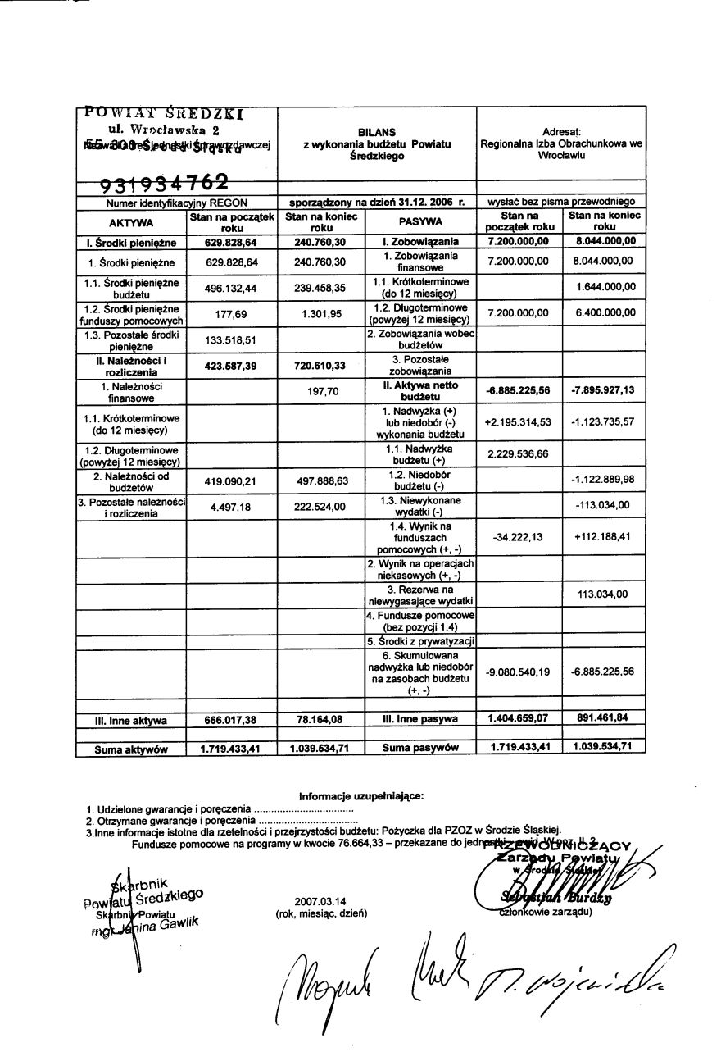

Załącznik nr 2
do protokołu nr 15/2007

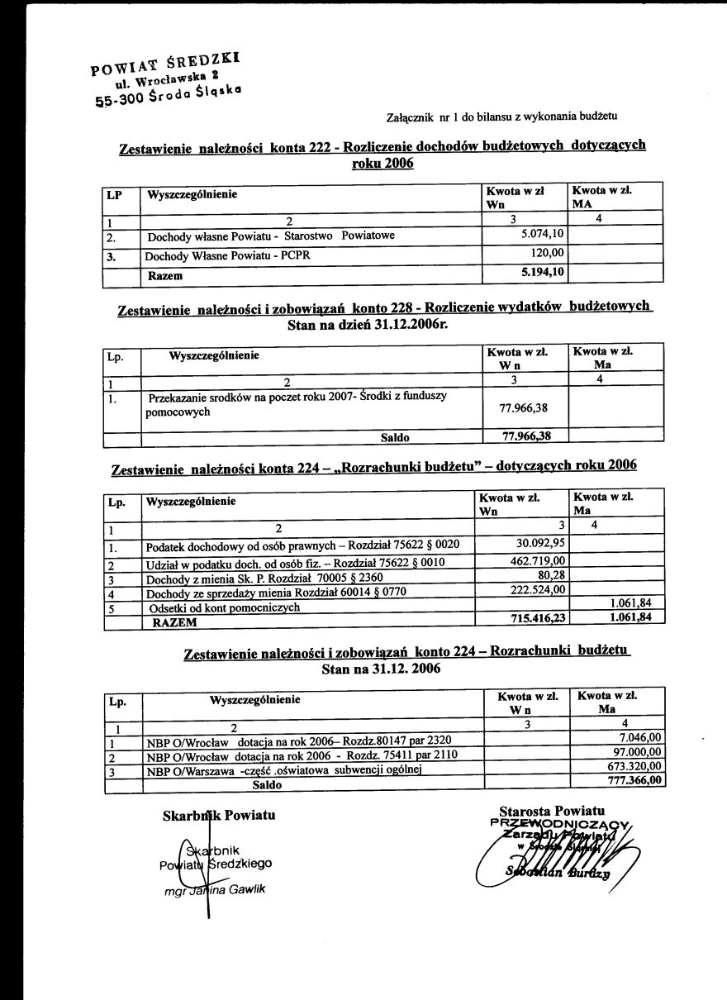

Załącznik nr 3
do protokołu nr 15/2007

